0327 객체

객체지향 프로그래밍 (Object-Oriented)

Object: (= Instance) 객체

Class: 클래스

Ex) 침대가 좋으니? 바닥이 좋으니?:

침대/바닥 – Class(보통명사)’

내방침대/네방침대 – 객체

***“객체는 클래스의 한 예시이다.”***

Ex)_ 우리집 개 Tina는 개의 한 예시이다. (My dog Tina is a dog.)

Class vs. String

Application -> Java Virtual Machine 과정에서, Java API (Library etc..) 가 사용됨.

(printf, scanf, etc 등등이 Library로 들어가 있어 사용할 수 있는 것)

그중 클래스: String에 대해 사용해보자.

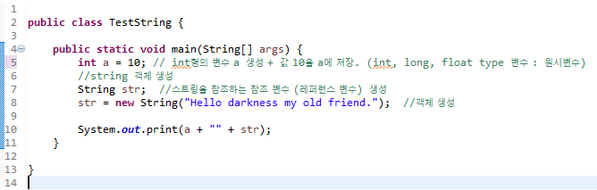

Stack Memory Heap Memory

|  |  |  |
| --- | --- | --- |
|  |  | int |
| (Line 5): | a: | 10 |

|  |  |  |  |  |
| --- | --- | --- | --- | --- |
|  |  | String |  | String  “ Hello d… “ |
| (Line 7): | str: | *Reference | 객체: |

( 사실 참조변수 : pointer 이다. )